Устройство компенсации активных помех для малогабаритной активной фазированной антенной решетки
Мороз А.В.¹, Маланин К.Ю.², Краснов А.А.², Рудь В.Ю.¹
Студент, ведущий инженер, начальник лаборатории, профессор
¹Санкт-Петербургский политехнический университет Петра Великого, Санкт-Петербург, Россия
²АО «Заслон», Санкт-Петербург, Россия
E-mail: moroz.com3844@gmail.com
В современном мире происходит стремительное увеличение загруженности частотных диапазонов работы радиолокационных станций (РЛС). Вводятся в эксплуатацию новые станции, увеличивается число подвижных объектов и т.д. Особенно перегруженным как излучаемыми и отраженными сигналами, так и помехами оказался Х диапазон (от 8 до 12 ГГц). Поэтому задачи модернизации находящихся в эксплуатации или разработка новых устройств защиты РЛС от помех являются крайне актуальными.
Наиболее чувствительными к таким помехам различного рода по ряду причин являются РЛС морского (большая часть) и воздушного базирования. Это создает ряд особенностей при разработке устройств для компенсации помех.
В отличие от мощных РЛС наземного базирования в этих РЛС необходимо учитывать влияние на работу аппаратуры как пассивных, так и активных помех, а также шумов [1, 2]. Активные помехи создаются специальными приёмо-передающими или передающими радиоустройствами — станциями или передатчиками радиопомех, пассивные — различными искусственными отражателями радиоволн. К пассивным помехам относят также отражения радиоволн от местных предметов и природных образований, мешающие работе РЛС, для их компенсации разработаны и успешно применяются ЧПК (череспериодные компенсаторы), поскольку эти помехи не являются периодическими.
На данные РЛС очень часто оказывается воздействие мощным излучением постановщиков помех наземного или морского базирования, при этом они стремятся настроиться на частоты излучения станции. В результате такого воздействия на индикаторах РЛС создается шумовой фон, в котором исчезает полезный сигнал, и появляются ложные отметки целей, что в значительной степени осложняет обнаружение целей, целераспределение (если сопровождается несколько объектов) и сопровождение их [1, 2]. Воздействуя на устройства автоматического обнаружения и сопровождения объектов по азимуту и углу места, скорости и дальности, помехи могут вызывать перегрузку устройств автоматической обработки данных, срыв автоматического сопровождения объектов, вносить большие ошибки в определение местоположения и параметров движения объектов.
Радиолокационным станциям с активными фазированными антенными решетками (АФАР), работающим в режиме обзора, могут быть созданы непрерывные активные шумовые помехи (АШП), которые являются наиболее универсальными. При воздействии этой помехой на РЛС в устройствах обработки происходит «подавление» полезного сигнала, что затрудняет оператору обнаружение цели, а в автоматизированных системах нарушает работу вычислительных средств [1].
Нами предложен способ с использованием компенсационной антенны, который позволяет осуществить защиту устройства обработки сигнала РЛС от этой активной помехи, направление которой не совпадает с направлением цели. В состав РЛС добавляется малогабаритная компенсационная антенна, диаграмма направленности которой перекрывает диапазон углов обзора АФАР. Это позволяет с учетом корреляции между основным и компенсационным каналами осуществить вычитание сигнала компенсационного канала из основного. На рис. 1 представлена структурная схема разработанного нами модуля с АФАР для компенсации активной помехи.
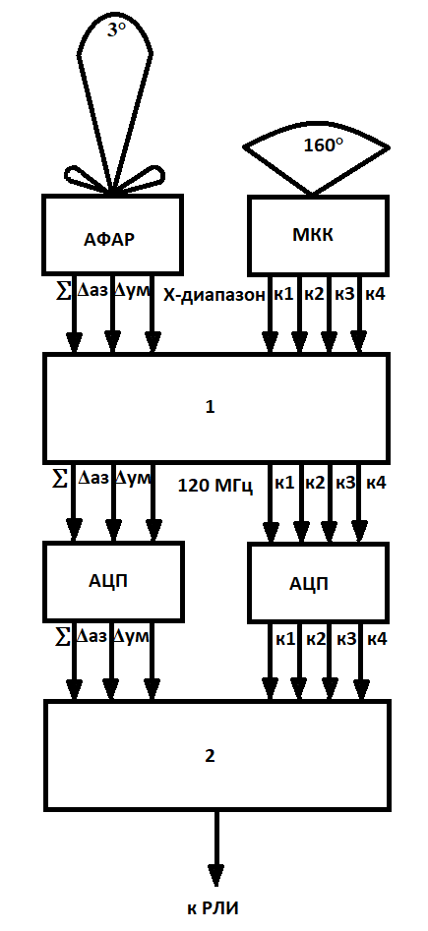
Рис. 1. Структурная схема разработанного нами модуля с АФАР для компенсации активной помехи, где 1 – супергетеродинный приемник с преобразованием частоты, 2 – устройство компенсации помех с цифровой обработкой сигнала; ∑ - суммарный канал, Δаз – азимут, Δум – угол места

Экспериментальная проверка предложенного нами способа была проведена с помощью широкополосного модуля компенсации помех (МКП) Х-диапазона с суммарной зоной ответственности 160° в азимутальной плоскости. Было установлено, что наиболее целесообразно в качестве компенсационной антенны использовать несколько рупорных антенн с перекрывающимися диаграммами направленности, имеющих достаточно предсказуемую диаграмму направленности и относительно небольшое взаимное влияние отдельных рупоров.
Полученные результаты экспериментов показали, что наилучшая компенсация помех осуществляется при использовании компенсационной антенны, состоящая из 4 рупоров, зона ответственности каждого из них равна 40°. Анализ полученных экспериментальных диаграмм направленности показал, что спроектированный широкополосный модуль компенсации помех на основе рупорной антенны может успешно эксплуатироваться в составе радиолокационных станций средней мощности с АФАР.
Литература
- Григорьев Л.Н. Цифровое формирование диаграммы направленности в фазированных антенных решетках / М.: Радиотехника. 2010.
- Lenets V.A., Tarasenko M.Yu., Davydov V.V., Rodygina N.S., Moroz A.V. New method for testing of antenna phased array in X frequency range.// Journal of Physics: Conference Series. 2018, Vol. 1038 (1) 012037.

